Bolzenanker FBN II 10/50 FBN II 10/50 gvz BOLZENANKER

fischerwerke

Eigenschaften

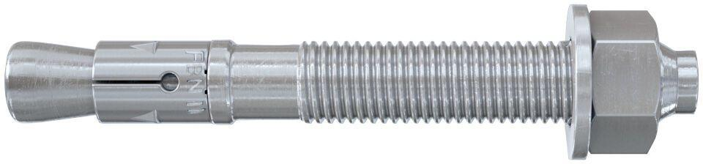

GTIN:

4006209408551

HAN:

040855

Art der Anker

Bolzenanker

Oberfläche

galvanisch verzinkt

Werkstoff

Stahl

Länge (mm)

125,00

Durchmesser (mm)

10,00